

Наш адрес:

215710, г. Дорогобуж,
ул. Парижской Коммуны, д. 4.
Тел. (48144) 4-15-78

Режим работы:

Понедельник - Пятница
с 9-00 до 18-00
Суббота с 10-00 до 15-00
Воскресенье – выходной

Наш сайт
http://dorogobuzh.library67.ru

Составители:
Л. Курбаченкова, Т. Петровская, И. Ковалева

МБУК «Дорогобужская МЦБС» 12+

«ОСТОРОЖНО,
БРОДЯЧИЕ СОБАКИ!»

Памятка

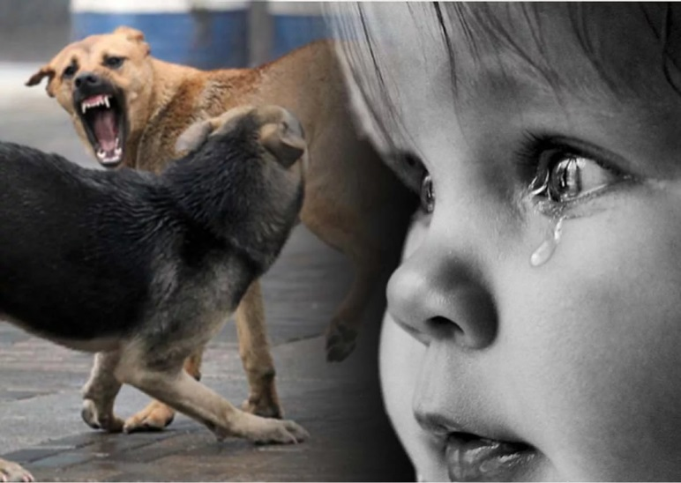

Дорогобуж
2022 г.

Правила защиты при нападении
бездомных собак

Проявлять агрессию животные могут по нескольким причинам:
- нарушение территориальных границ;
- недостаток пищи;
- агрессивный характер;
- бешенство.
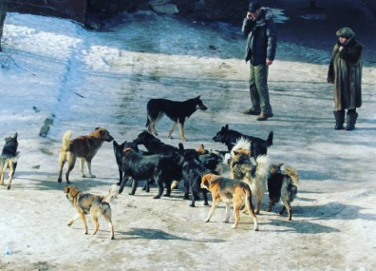
Домашняя собака может напасть потому, что охраняет своего хозяина. Бездомная собака - от страха или если ее спровоцировали. Стайные животные нападают, потому что охраняют свою территорию. Собаки чувствуют невербальный язык. Поэтому наблюдайте за их поведением. Если вы видите, что между вами и собакой есть дистанция, то лучше ее не нарушать. Если вы сделаете шаг вперед, даже пытаясь ее обойти, то пес тоже сделает шаг навстречу. Он будет подрыкивать, поднимать холку. Тем самым он говорит: «Человек, ты сокращаешь дистанцию. Я считаю это опасным»
При контакте с бродячей собакой следует обратить внимание на следующие аспекты поведения, которые подскажут, собирается ли она атаковать или пугает:
- собака рычит и скалит зубы. Возможно, она предупреждает, что вы сделали шаг в ее направлении, который сократил безопасную дистанцию. Нужно остановиться, а после уйти в сторону спиной назад;
- собака громко лает и бьет передними лапами о землю. Так она защищает свою территорию. В этом случае нужно уйти, как и от рыка, не поворачиваясь к ней спиной;
- вздыбившаяся холка – признак возможной агрессии;
- складки на лбу и вокруг глаз говорят о том, что животное готово защищаться, но не нападать;
Зная правила поведения и защиты, вы сможете избежать негативных последствий при столкновении со стаей бродячих собак.
Будьте здоровы и берегите своих близких!
На заметку! Если хотите подружиться с собакой – плюньте себе на ладонь, слегка разотрите и дайте слизать собаке. В слюне находятся необходимые для неё энзимы, поэтому собаки стараются лизнуть человека в губы.
Важно! Собаки, заражённые бешенством, очень опасны! Даже при единичном укусе процедура лечения от бешенства будет не из приятных.

Если укусила собака

Место укуса промыть водой с мылом или 3% перекисью водорода. Обязательно обратитесь в больницу или вызовите скорую. Найдите хозяина собаки, чтобы узнать была ли прививка от бешенства. Если хозяин не найден, придется пройти курс уколов от бешенства – 6 уколов в трапециевидную мышцу от бешенства и от столбняка.

Средства для защиты от
бездомных питомцев
В связи с участившимися случаями нападения собак на людей на рынке появились специальные средства защиты.
Наиболее распространёнными считаются:
- аэрозольный «стреляет» струей, которая перерастает в облако газа. Поражает нескольких собак одновременно. Не использовать в небольшом помещении, потому что можно пострадать самому;
- струйный бьет узкой струей на большие расстояния. Можно использовать в небольших помещениях. Недостаток: трудно попасть в животное, которое находится в движении;
- струйно-аэрозольный выпускает крупные капли. Нужно прицеливаться. Можно защищаться и на улице, и в помещении.
Если нападает стая, не пытайтесь обрызгать каждую собаку по отдельности, а очертите перед собой полукруг. Собаки учуют запах перца и не будут пытаться подойти ближе. Человеку в это время нужно задержать дыхание, чтобы не надышаться газом.
Чего нельзя делать при встрече с собачьей сворой
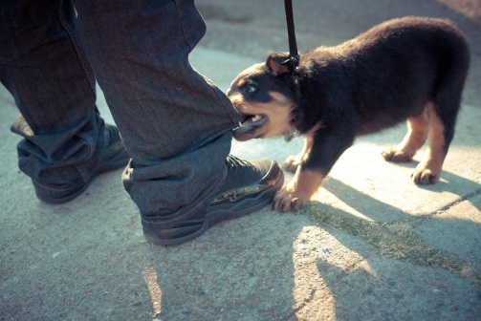
Даже если пес гуляет с хозяином, не нужно резко подходить к человеку, даже если это ваш давний знакомый. Неожиданное приветствие собака может воспринять как угрозу.

- при активной оборонительной позиции, уши животного подняты вверх и отведены назад;
- при пассивной оборонительной реакции животное не смотрит в глаза противнику.
В стае очень четкая иерархия. И если вожак почувствует малейшую угрозу, остальные примут решение обороняться.
Поэтому, если вы видите группу собак, в которой собаки мирно свернулись клубочками, их лучше обойти стороной
При встрече с агрессивной бродячей собакой действует правило трех «НЕ»:

кричать!
махать руками!
смотреть в глаза!

Что делать, если окружила стая
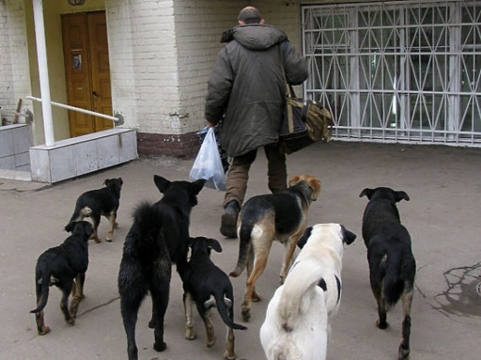
- Не показывать страх;
- изобразить поднятие чего-либо с земли. Даже если поблизости нет никаких предметов и поднимать нечего, стоит вытянуть руку к земле и резко наклониться, как бы беря что-то;
- осмотреться, и если под ногами будет камень или палка - поднять без резких движений. Если есть с собой баллончик или ультразвуковой отпугиватель, - достать и приготовиться его использовать;
- не дайте стае себя окружить. Сдавайте назад медленно;
- Быть готовым громким, уверенным голосом сказать (на выбор): «Фу!», «Назад!», «Стоять!».
Что делать, если собаки начали бросаться и кусать
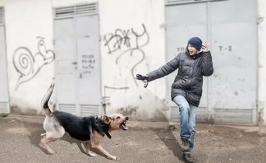
- Если вам встретилась группа из 2 - 4 особей, которая при встрече вас облаяла, это «собаки-балаболки». Так они сообщают, что это их территория, и требуют уйти. Но даже в случае с «балаболками» не поворачивайтесь к ним спиной. Опустите глаза вниз, не кричите и не размахивайте руками. Не создавайте паники и потихоньку, шаг за шагом уходите;
- собаки всегда голодные, если есть с собой что-то съестное, разломите на куски, бросьте им, чтобы многим досталось - так меньше к вам будет внимания. Или просто отбросьте пакет в сторону. И не жадничайте - здоровье дороже продуктов, ещё купите.
- постарайтесь не паниковать, если к вам приближается собака, лучше всего остановиться и дать животному себя обнюхать. Собаки быстро теряют к человеку всякий интерес, если с его стороны нет резких движений.
- как любое стайное животное, собаки любят нападать из-за спины.
- самое главное - устоять на ногах. В случае падения сразу перевернитесь на живот и прикройте руками голову и шею.
- если агрессивно настроенная собака идет на вас, в этот момент животные уже не лают, ни в коем случае не поворачивайтесь к ней спиной и не убегайте. Если нет возможности спрятаться, постарайтесь встать спиной к любому объекту: стене, столбу, забору, чтобы собака или стая собак не смогла обойти вас сзади.
- если видите, что собака летит на вас, нужно выставить вперед предмет, какой есть в руках - пакет, портфель, сумка - все, что угодно. Тогда собака вцепится не в человека, а в то, что он ей предлагает. Задача - удержать предмет в руке;
- если есть камень, палка, - не кидаем: слишком мала вероятность попасть. Палкой лучше ткнуть, чем бить. Если есть зонт - резко открываем его перед собакой. Все, что можно распахнуть перед носом у собаки, берем в руки и резко раскрываем. Это даст дополнительное время;
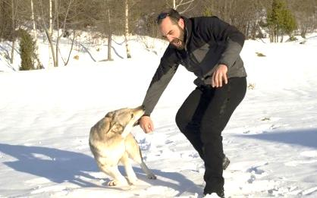
- голос должен быть громким и уверенным;
- если собака все-таки вцепилась, не пытайтесь вырваться из ее пасти. Пойдите за рукой, поддайтесь. Животное почувствует, что нет сопротивления, и отпустит, чтобы перехватить место укуса. В этот момент в руках должно быть что угодно, чтобы ударить;
- чтобы деморализовать собаку, нужно четко попасть в следующие части тела: нос, переносица, ушные раковины, затылок, глаза, солнечное сплетение, ребра грудина, лапы, суставы.
Существуют собачьи жесты примирения - если собака идёт на лобовую, меняйте траекторию, обходите собаку по дуге, никогда не смотрите ей в глаза - это прямой вызов, не бегите и не кричите, не машите руками. Собаки "считывают" человеческий страх по движению тела, по мимике, по походке, чувствуют феромоны, которые выделяет тело человека при возбуждении и это начинает животных настораживать. Поэтому не паникуйте, дышите: носом вдох, ртом выдох.

